МУНИЦИПАЛЬНОЕ БЮДЖЕТНОЕ ДОШКОЛЬНОЕ ОБРАЗОВАТЕЛЬНО УЧРЕЖДЕНИЕ ДЕТСКИЙ САД № 18 «СОЛНЫШКО»

Консультация для воспитателей на тему:
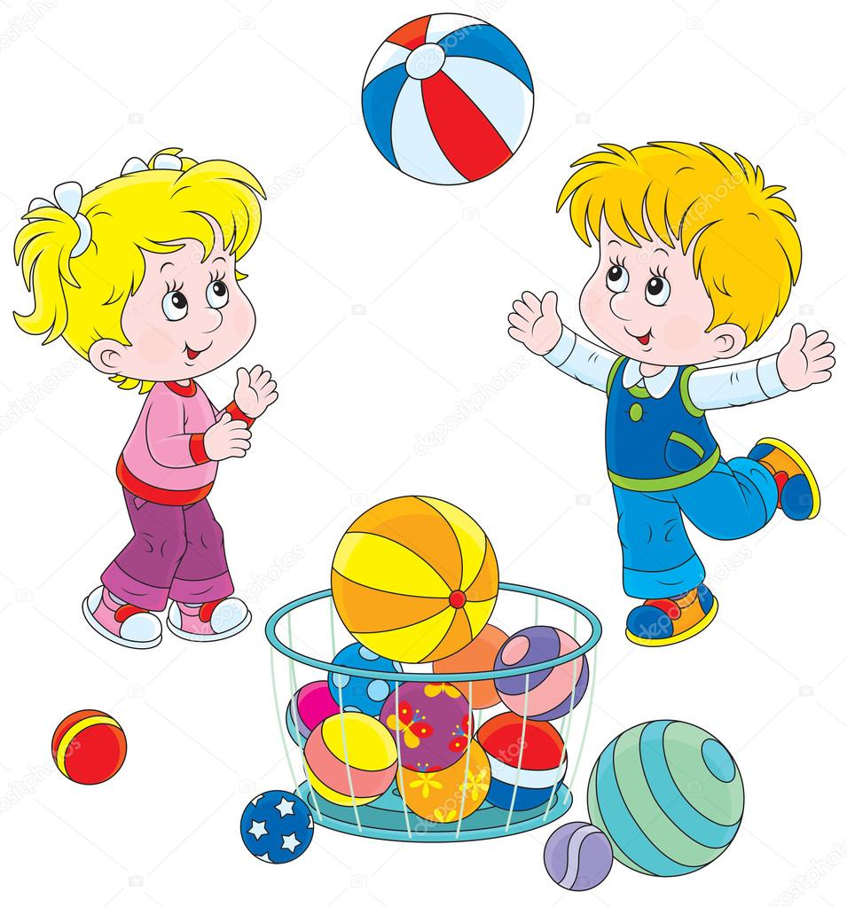 «Физкультминутки и их место в режиме дня»

Инструктор по ФК
Мирошниченко А.С.

г. Приморско-Ахатрск

Назначение физкультминуток состоит в том, чтобы обеспечить детям активный отдых, умственную работоспособность на занятии.
Специальными научными исследованиями установлено, что двигательные нагрузки в виде физкультминуток на занятии снимают застойные явления, вызываемые продолжительным сидением за столом, дают отдых утомленным мышцам, а также органам зрения и слуха. Физкультминутки проводятся в паузах на занятиях по развитию речи, рисованию, формированию элементарных математических представлений. Их цель – поддержание умственной работоспособности детей на достаточно высоком уровне. Утомление детей обычно наступает после 10-12 минуты. Оно сказывается на их поведении: ребята отвлекаются, шумят, переговариваются. Эти признаки служат для педагога сигналом того, что дети устали, и необходимо дать им возможность отдохнуть, переключив на другой активный вид деятельности. Продолжительность физкультминуток 2-3 мин.
Ребята выполняют физические упражнения, стоя у столов или выходя на свободное место (потягивания, наклоны, движения рук вверх и вниз, полуприседая, подпрыгивая, ходьба). Физкультминутка может сопровождаться текстом связанным или не связанным с содержанием занятия. При произнесении текста детьми необходимо следить чтобы выдох выполнялся при произнесении слов данной строки, а до начала следующей - глубокий и спокойный выдох, тогда после физкультминутки дыхание у ребенка остается спокойным и ритмичным. Интересно и эмоционально проходят физкультминутки с музыкальным сопровождением. Дети могут выполнять под музыку несколько видов танцевальных шагов или спеть 1-2 куплета песни, сопровождая их импровизированными движениями (кружение, наклоны, приседания и т.п.). Если на занятиях у детей не наблюдается признаков утомления физкультминутку можно не проводить.

Основные требования к проведению физкультминуток:
- проводятся на начальном этапе утомления 8-13-15-я минута занятия (в зависимости от возраста, вида деятельности, сложности учебного материала и т. д.);
- подбираются хорошо знакомые детям, простые, занимательные упражнения;
- отдаётся предпочтение упражнениям для утомлённых групп мышц;
- комплексы физкультминуток подбираются в зависимости от вида занятия и его содержания;
- подбираются разные по содержанию и по форме физкультминутки, так как однообразие снижает интерес детей к ним, а, следовательно, результативность.
В подборе упражнений и стихов для физкультминутки надо помнить, что это, своего рода, игра и нужно руководствоваться следующими рекомендациями:
1. Перед знакомством с физкультминуткой необходимо обсудить ее содержание, отрабатывая необходимые жесты, комбинации пальцев, движения. Это не только позволит подготовить детей к правильному выполнению упражнений, но и создаст необходимый эмоциональный настрой.
2. Упражнения должны быть знакомы детям и просты по выполнению; они должны охватывать в основном крупные мышечные группы. Это упражнения, связанные с потягиванием, выпрямлением позвоночника. Иногда целесообразно включать ходьбу на месте, поскоки, приседания в быстром темпе. В отдельных случаях, например, если дети долго держали в руках карандаш или кисть, целесообразно включить упражнение для мышц кисти pyки: сгибание и разгибание, отведение и приведение, круговые движения в лучезапястном суставе; такие же движения пальцами рук.
З. Выполнять упражнения следует вместе с детьми, при этом демонстрируя собственную увлеченность игрой в форме физкультминутки.
4. Произносить тексты физкультминуток Воспитатель должен максимально выразительно: то, повышая, то, понижая голос, делая паузы, подчеркивая отдельные слова, а движения выполнять синхронно с текстом или в паузах.
5. При повторных проведениях физкультминутки дети нередко начинают произносить текст частично (особенно начало или окончание фраз). Постепенно текст разучивается наизусть, дети произносят его целиком, соотнося слова с движениями.
6. Не ставьте перед детьми сразу несколько сложных задач (к примеру, показывать движения и произносить текст). Объем внимания у детей, особенно младших групп, ограничен, и невыполнимая задача может «отбить» интерес к физкультминутке.
7.Стимулируйте подпевание детей, проговаривание вместе с Вами, «не замечайте», если они по началу делают что-то неправильно, поощряйте успехи.
8.Физкультминутки, также как и другие стихи и игры, побуждают детей к творчеству и в том случае, когда ребенок придумывает к текстам свои, пусть даже не очень удачные движения, его следует хвалить и показывать его творческие достижения другим детям, родителям.
9. Выбрав две или три физкультминутки, постепенно заменяйте их новыми. Наиболее понравившиеся стихи и упражнения можно оставить в своем репертуаре и возвращаться к ним по желанию детей.
10. Никогда не принуждайте делать физкультминутку, если у ребенка нет на это желания. Попытайтесь понять, разобраться в причинах отказа, если возможно, ликвидировать их (например, изменив задание) или поменяйте физкультминутку, подобрав подобную.
11. Содержание физкультминутки надо варьировать в зависимости от характера и условий проведения конкретного занятия, а не давать ее заранее целиком составленную на всю неделю для любого занятия.
12. Если видите, что дети работают сосредоточенно, то проводить физкультминутку не следует, иначе можно рассеять их внимание, отвлечь от задания и потом вернуть детей к работе будет очень сложно.

Физкультминутки могут проводиться в форме общеразвивающих упражнений, подвижной игры, дидактической игры с движением, танцевальных движений, выполнение движений под стихотворный текст, а также в виде любого двигательного действия и задания.

Общеразвивающие упражнения для физкультминуток подбираются по тем же признакам, что и для утренней гимнастики. Целесообразно подбирать 3-4 упражнения, закончить физкультминутки можно прыжками, бегом на месте или ходьбой. Эти комплексы могут быть использованы на всех видах занятий, но лучше всего там, где чётко выделены структурные части.
Подвижные игры в качестве физкультминуток могут использоваться на всех видах занятий. Следует подбирать игры средней подвижности, не требующие большого пространства, с несложными, хорошо знакомыми детям правилами. Особенно эффективны игры, которые сочетаются с содержанием занятия, так как они могут быть проведены в любой его части и в любое, по усмотрению воспитателя время.
Например, на занятиях по ознакомлению с животным миром полезными будут игры «Мышеловка», «Котята и щенята», «Зайцы и волк» и т. п.
Дидактические игры в движении – физкультминутки хорошо вписываются в занятия по ознакомлению с природой, по звуковой культуре речи, по математике: «К названному дереву беги», «Найди дерево по семенам», «Вершки и корешки», «Где мы были – мы не скажем, а что делали - покажем» и т. д.
Танцевальные движения можно использовать между структурными частями занятий под звукозапись, пение воспитателя или самих детей. Танцевальные движения под музыку создают у детей хорошее настроение, развивают творческие способности. Больше всего подходят мелодии умеренного ритма, не громкие, иногда плавные, лирические.
Физкультминутки под стихотворный текст в практике дошкольных учреждений используются чаще всего. При подборе их к конкретному занятию следует обратить внимание на следующее:
- стихотворный текст должен быть высокохудожественным. Могут быть использованы стихи известных поэтов, потешки, загадки, считалки;
- преимущество следует отдавать стихам с чётким ритмом, так как они дают возможность использовать разнообразные движения;
- содержание текста стихотворения должны сочетаться с темой занятия, его программной задачей.
В качестве физкультминуток могут быть использованы любые двигательные действия и задания, сочетающиеся с содержанием занятия. Так, отгадывать загадки, например, ребята, могут не словами, а движениями (изобразить зайчика, медведя, лягушку, ёлку, гриб и т. д.). Ценность таких отгадок в том, что ребёнок ищет образ отгадки в движении, что заставляет его более активно вспомнить, думать, находить наиболее выразительные движения.
Можно использовать различные имитационные движения: изображения спортсменов (лыжник, гимнаст, боксёр), отдельные трудовые действия (рубим дрова, заводим мотор и т. д.), повадки животных (лиса крадётся, заяц прыгает).
Воспитатель наблюдает за самочувствием и поведением детей как во время физкультминутки, так и после неё. Данные наблюдения используются для боле рационального подбора упражнений и совершенствования методики.
Комплексы физкультминуток.
Дети шли, шли, шли.
В огород зашли.
Там увидели урода –
И скорей из огорода.

Приплыли тучи дождевые Руки вытянуты, ладоши вниз.
Лей дождик - лей! Потряхивают руками, топают
Дождинки Как живые, пляшут, ногами.
Пей, рожь, пей!
И рожь, склоняясь к земле зелёной,
Пьёт, пьёт, пьёт
А тёплый дождик неугомонный
Льёт, льёт, льёт! Наклоняются, садятся.

Зайки, где вы пропадали?
Мы в капусте отдыхали трясутся от страха
А капусту вы не ели?
Только носиком задели.
Вас бы надо наказать.
Так попробуй нас догнать!

Сначала буду маленьким, Присесть, обнять колени руками,
К коленочкам прижмусь.
Потом я вырасту большим, Встать,
До неба дотянусь. Поднять руки вверх, встать на носочки.

Ветер дует нам в лицо. Машут руками на лицо.
Закачалось деревцо. Качаются из стороны в сторону.
Ветер тише, тише, тише. Приседая, машут руками вверх- вниз.
Деревцо всё выше, выше. Тянутся вверх.

Вот помощники мои,
Их как хочешь поверни.
Хочешь эдак, хочешь так ─
Не обидятся никак.
(Руки вперёд, пальцы выпрямить и разжать. Ладони повернуть вниз. Пальцы сжимать и разжимать в такт стиха.)

Спал цветок и вдруг проснулся,
Больше спать не захотел.
Шевельнулся, потянулся,
Взвился вверх и полетел.
Солнце утром лишь проснется,
Бабочка кружит и вьется.

Гриша шел-шел-шел,
Белый гриб нашел.
Раз - грибок,
Два - грибок,
Три - грибок,
Положил их в кузовок.

Эй, кузнец, молодец,
Захромал мой жеребец.
Ты подкуй его опять.
- Отчего-ж не подковать?
Вот гвоздь, вот подкова –
Раз, два и готово.

Я мороза не боюсь,
С ним я крепко подружусь.
Подойдет ко мне мороз,
Тронет руку, тронет нос.
Значит, надо не зевать,
Прыгать, бегать и играть.

Дождь
Капля - раз, капля - два, Хлопки руками на каждое слово.
Очень медленно сперва,
А потом, потом, потом –
Все бегом, бегом, бегом. Бег.
Стали капли поспевать,
Капля каплю догонять. Хлопки руками на каждое слово.
Кап-кап, кап-кап. Свободные движения пальчиками.
Зонтики скорей раскроем,
От дождя себя укроем. Соединить руки над головой.

Листопад
Падают, падают листья,
В нашем саду листопад. Взмахи руками.
Желтые, красные листья
По ветру вьются, летят. Повороты вокруг себя.

Обуваемся
Я умею обуваться,
Топать ногами. Если только захочу,
Я и маленького братца Руки перед грудью,
Обуваться научу. показывают "маленького братца".
Вот они, сапожки, Наклон вперед.
Этот с правой ножки, Погладить правую ногу.
Этот с левой ножки. Погладить левую ногу.

Снегопад
Белый снег, пушистый. Взмахи руками.
В воздухе кружится Повороты вокруг себя.
И на землю тихо
Падает, ложится. Опуститься на корточки.

Машина- 1
Шла по улице машина, Двигаться в заданном
Шла машина без бензина, направлении, вращая
Шла машина без шофера, воображаемый руль.
Без сигнала светофора,
Шла, сама куда не зная,
Шла машина заводная.

Машина - 2
Завели машину: ш-ш-ш. Вращения руками перед грудью
Накачали шину: ш-ш-ш. "Насос". Вращение воображаемого
Улыбнулись веселей и поехали скорей. руля.

Хлоп - топ
Мы ручками похлопаем:
Хлоп, хлоп, хлоп.
Мы ножками потопаем:
Топ, топ, топ.

Весенний дождь
Поутру надел на ножки "Пробегать" пальчиками одной руки по другой
Дождь хрустальные сапожки. от предплечья к кисти.
Где наступит сапожок Похлопывать руки ладонями.
Там раскроется цветок.
От дождя травинки
Распрямляют спинки. Поглаживать руки ладонями.

Солнышко
На носочки встанем,
Солнышко достанем.
До пяти считаем,
Руки поднимаем.

Радуга
В небе радуга висит В воздухе "нарисовать" радугу.
Детвору веселит. Потянуться вверх и помахать кистями рук.
С нее, как с горки, Опустить руки вниз.

Едут Егорка, петух, кот, свинья и я. Загибать пальцы на руке.

Пароход
От зеленого причала
Оттолкнулся пароход
Он назад шагнул сначала.
А потом шагнул вперед.
И поплыл, поплыл по речке,
Набирая полный ход.

Потягушеньки
Потягушеньки моей душеньке.
Тянем ноженьки, тянем рученьки. Потягивание вверх, стопы приподнимаются на носки.
Сон, скорей уходи, сила, приходи. Напряжение всех мышц, руки согнуты в локтях.
Улыбнись, глазок, хоть один разок. Улыбка - мимическое движение.

Прогулка
С тобой гуляем весело,
По улице идем.
И по дороге песенку
Веселую поем. Шагать на месте.
Ля-ля-ля-ля, 4 хлопка.
По улице идем. Шаги на месте.
Ля-ля-ля-ля, 4 хлопка.
Мы песенку поем. Шаги на месте.
Фрукты
Будем мы варить компот. Маршировать на месте.
Фруктов нужно много.
Вот Показать руками - "много".
Будем яблоки крошить, Имитировать, как крошат,
Грушу будем мы рубить, рубят,
Отожмем лимонный сок, отжимают
Слив положим и песок. кладут, насыпают песок.
Варим, варим мы компот, Повернуться вокруг себя.
Угостим честной народ. Хлопать в ладоши.

Птички
Птички прыгают, летают,
Птички весело поют,
Птички крошки собирают,
Птички зернышки клюют.
Перышки почистили,
Клювики почистили,
Дальше полетели
И на место сели.

Прогулка
На дворе мороз и ветер,
На дворе гуляют дети. Шагать на месте.
Ручки согревают, ручки потирают. Потирать рукой об руку,
Чтоб не зябли ножки, потопаем немножко. топать
Нам мороз не страшен, весело мы пляшем, приплясывать

Наоборот
Дети встают, выходят из-за стола и выполняют действия, противоположные действиям, которые выполнит взрослый: опустить руки - поднять; открыть рот - закрыть; согнуть руки - распрямить и т. д.

Птички
Птички прыгают, летают. Машут руками и подпрыгивают.
Птички крошки собирают. "Клюют".
Перышки почистили.
Клювики почистили. Погладить руки, носики.
Птички летают, поют, Машут руками.
Зернышки клюют. "Клюют".

Посуда
Вот большой стеклянный чайник, "Надуть" живот, одна рука на поясе, другая изогнута, как носик.
Очень важный, как начальник.
Вот фарфоровые чашки,
Очень хрупкие, бедняжки. Приседать, одна рука на поясе.
Вот фарфоровые блюдца,
Только стукни - разобьются. Кружиться, рисуя руками круг.
Вот серебряные ложки, Потянуться, руки сомкнуть над головой.
Вот пластмассовый поднос
Он посуду нам принес. Сделать большой круг.

Буратино
Буратино потянулся. Руки поднять вверх и потянуться на носочках.
Раз - нагнулся, два - нагнулся. Наклоны влево и вправо.
Руки в стороны развел, Развести руки в стороны.
Ключик, видно, не нашел Вращения руками перед грудью.
Чтобы ключик нам достать,
Нужно на носочки встать. Руки поднять вверх и потянуться на носочках.

Зарядка
Солнце глянуло в окошко,
Раз, два, три, четыре, пять.
Все мы делаем зарядку,
Надо нам присесть и встать
Руки вытянуть пошире,
Наклониться, три – четыре
И на месте поскакать - пять.

В лесу - 1
Мы шли-шли-шли,
Землянику слева нашли,
Сели, поели,
Опять пошли.
Мы шли-шли-шли,
Подберезовик справа нашли,
Взяли в корзинку,
Опять пошли.

В лесу - 2
Мы в лес пошли, топор нашли.
Дрова рубили:
- Ах! Ух! Ох! Их! Руки - в замок, энергичные наклоны вперед.

Лиса
Лисонька - лиса бежала,
Хвостик в лапочках держала,
Чтобы хвост не замочить,
В лужицу не уронить.

Белка
Белка спрячется в дупле, Наклоны вправо и влево,
Не найти ее нигде. прыжки на месте.

Зайка
Зайка серый быстро скачет, Кисти согнуты перед грудью,
Словно мячик, словно мячик. прыжки с продвижением вперед.

Лягушки
Лягушки - квакушки совсем не спешат, Руки согнуты в локтях,
А учат они топать веселых лягушат. пальцы раздвинуты.
Шаги на месте с высоким подниманием коленей.

Движение
Я хожу, хожу, хожу,
Я на месте не сижу.
Я бегу, бегу, бегу,
Я без движенья не могу.

Три мишки
Старший мишенька шагает: топ - топ.
Ноги мишка поднимает: топ - топ. Топать ногами.
Средний мишка догоняет: хлоп - хлоп.
И в ладоши ударяет: хлоп - хлоп. Хлопки у правой и левой щеки.
Младший мишка - торопыжка:
шлеп - шлеп - шлеп.
Шлепает по лужам мишка:
шлеп - шлеп - шлеп. Ударять ладонями по коленям.

Повторяй за мной
Кто хочет быстрым стать
И время не терять,
Пусть за моей спиной
Все делает за мной.
Движенья рук и ног
Ты повторяй, дружок.

Я играю
Я люблю играть в футбол,
Забивать в ворота гол. Имитация удара ногой по мячу.
Я играю в баскетбол, Имитация броска по кольцу.
И, конечно, в волейбол. Имитация паса в волейболе.

Смелый солдат
Знают все ребята, Марш.
Смелого солдата,
Смелого солдата не сломить.
Знают все ребята,
Смелого солдата Сгибание рук в локтях - "силачи".
Никогда не смогут победить.

Закаляемся
Я утром закаляюсь, Движения хлопанья по воде.
Водичкой обливаюсь. Движения набрасывания на себя воды.
Пусть тельце будет красненьким, Поглаживание рук.
А ротик пусть зубастеньким. Улыбка.
Пусть ручки будут чистыми, Имитация намыливания рук.
А ножки будут быстрыми. Бег на месте.

Овощи
В огород пойдем, Маршировать на месте.
Урожай соберем. Идти по кругу, взявшись за руки.
Мы морковки натаскаем
И картошки накопаем.
Срежем мы кочан капусты Имитировать, как срезают, таскают, копают.
Круглый, сочный, очень вкусный. Показать руками.
Щавеля нарвем немножко "Рвут".
И вернемся по дорожке. Идти по кругу, взявшись за руки.

На лыжах
Снег, снег, белый снег.
Засыпает он нас всех. Дети машут руками перед собой.
Дети все на лыжи встали
И по снегу побежали. Имитировать, как встают на лыжи и едут.

Боровик
По дорожке шли, Маршировать.
Боровик нашли. Наклониться
Боровик боровой
В мох укрылся с головой, Руки над головой в "замке".
Мы его пройти могли –
Хорошо, что тихо шли. Ходьба на месте.

Сапожок
Куй – куй сапожок, Руки к плечам, сжаты в кулачки
Дай скорее молоток в стороны.
А не дашь молоток Кулачок о кулачок стучат
Не найдёшь сапожок Наклон вперёд, выпрямиться.

Лодочки
Две лодочки по озеру Сидя, руки перед грудью отводить
Широкому плывут в стороны с разведением рук в стороны.
Гребцы сидят на лодочках руки вперёд, пальцы сжаты в
И весело гребут. кулачки, сжимать и разжимать пальцы, руки – вперёд, к груди, опустить вниз.
Ива
Во дворе стояла ива, Маршировка, поднять руки через
Ветерок её качал стороны, руки кверху, руки
То налево, то направо, свободно вниз, стряхнуть кисти рук
То верхушки колыхал.
Паровоз
Загудел паровоз, Движения руками, имитируя движе
Он вагончики повёз ния колёс(руки согнуты в локтях).
Чох – чох, чу – чу!
Я далёко укачу.
Вагончики зелёные Маршировка на месте, руки на
Бегут, бегут, бегут поясе, наклоны в стороны,
А круглые колесики опустить руки,
Всё тук да тук да тук маршировка высоко поднимая ноги.

